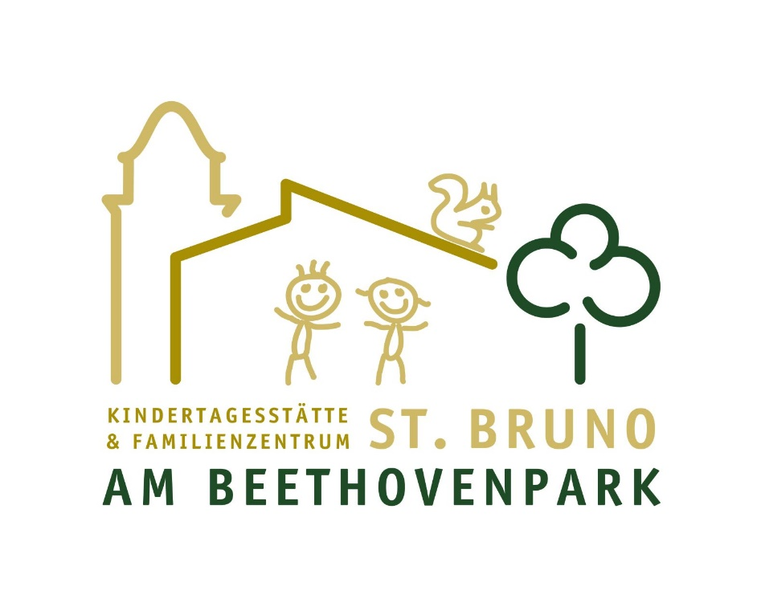

Zurzeit sind sechs bis 36 Fachkraftstunden zu vergeben.

Diese können individuell aufgeteilt werden, so dass Studium, Privatleben und Arbeitswelt sehr gut vereinbar sind.
Unser Konzept ist teiloffen und fortschrittlich, das Team motiviert und engagiert, Eltern und Kinder sehr sympathisch und das Arbeiten bei uns macht Freude.

Name: Kita & Familienzentrum St. Bruno am Beethovenpark
Adresse: Neuenhöfer Allee 35, 50937 Köln
Telefon: 02 21 – 46 36 36
E- Mail: kita.bab-sk@erzbistum-koeln.de

Meldet Euch (m/w/d) gerne bei Sandra Witte
(Kita- Leiterin) und werdet Teil unseres Teams,
der als nachhaltig zertifizierten Kita St. Bruno am Beethovenpark in Sülz, direkt am Beethovenpark,
in dem Kita Hund Bruno gerne seine Runden dreht.

